CONFERINȚA JUDEȚEANĂ
„NOI PERSPECTIVE ALE EDUCAȚIEI ÎN ERA DIGITALĂ”
C.A.E.J. Nr. 11297/ 20.12.2019/ 142

Anexa 1

TEMPLATE ARTICOL CONFERINȚĂ

Pentru secțiunea sesiune de comunicări/ articolele sau referatele vor respecta următorul format

TITLUL LUCRĂRII

Instituţia reprezentată,

localitate, judeţ

Nume autor, specialitatea

Nume autor, specialitatea

Abstract
Acest fişier prezintă macheta de completare a articolului pentru volumul colectiv. Manuscrisul în format MS Word va trebui scris în conformitate cu instrucţiunile din această machetă. Autorul poate descărca acest template și poate completa direct conţinutul articolul, înlocuind titlurile şi paragrafele fără să schimbe formatul prezentat în această machetă. Articolul va fi redactat în limba română (Abstractul va avea maxim 300 cuvinte, minim 150 cuvinte).

Cuvinte-cheie: (maximum 6) website, digital, interdisciplinar etc.

INTRODUCERE

Formatul paginii este A4 (21cm lăţime x 29,7 cm înălţime). Marginile, marginea din stânga, trebuie să fie de 2 cm iar marginea din dreapta trebuie să fie de 1,5 cm, marginile de sus şi jos să fie ambele 1,5 cm. Textul trebuie să fie aliniat stânga şi dreapta (justify). Scrieţi corpul textului cu Times de 12, spaţiat la un singur rând.
Este de dorit ca autorii să trimită articolul scris şi verificat cu atenţie. Materialele trimise cu erori de scriere sau gramaticale nu vor fi acceptate.

CUPRINS

Scrierea articolului se va face astfel încât citirea acestuia în volumul de lucrări să fie cât mai cursivă. Acest lucru se poate obţine dacă se va urmări cu stricteţe formatul impus de fişierul machetă de faţă.
Toate paragrafele de text vor fi scrise la un rând, cu prima linie având un aliniat (tab) de 1 cm. O spaţiere dublă între rânduri se va folosi înainte şi după titluri şi subtitluri de articol, aşa cum este arătat în acest exemplu. Poziţionarea şi caracterele titlurilor şi subtitlurilor vor urma acest exemplu. Nu se vor lăsa spaţii între paragrafe.
Utilizând această machetă, marginile vor fi setate automat, autorul urmând să înlocuiască numele autorilor în ordinea din articol, precum şi titlul lucrării folosind acelaşi format din această machetă.
Lucrările vor cuprinde date originale şi se vor redacta numai în limba român/ elgleză/ franceză, la un rând, cu editorul de texte Word.
Articolul se va scrie cu un font Times New Roman 12. Indicii şi exponenţii se vor scrie cu o dimensiune de 10.
Imaginile print-screen care nu sunt citate în text nu se vor prezenta în articol. Tabelele şi figurile se vor prezenta imediat după prima referire a lor în text. Toate imaginile vor fi numerotate cu cifre arabe, ca în acest exemplu. Denumirea tabelelor se va face deasupra acestora, aliniat la dreapta.

Font
Times New Roman 10
Times New Roman 10
Table 1. Titlul tabelului

Denumirea imaginilor se va face sub acestea, centrat.
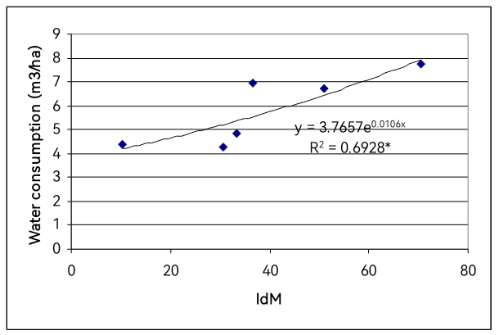
Fig. 1. The link between ....

CONCLUZII

Referinţele bibliografice din text se vor face între paranteze, de exemplu (Popescu, 2009 sau Popescu et al., 2009 – pentru lucrări colective). Referinţele vor trebui să apară în ordinea alfabetică.
Câteva exemple de referinţe bibliografice sunt prezentate în continuare.

Acknowledgments (facultativ)
Cercetările au fost realizate în cadrul proiectului: PN-II-ID-PCE-2008; 1103/2009 „Cercetări privind........”.

Bibliografie

- Domuţa C., 2009, Irigarea culturilor. Editura Universităţii din Oradea, pp.78-150.
- Domuţa C., 2009, Irigaţiile în Câmpia Crişurilor, Editura Universităţii din Oradea, pp.50-120.
- Domuţa C., Şandor M., Bandici Gh., Sabău N.C., Borza I., Cărbunar M., Samuel A., Stanciu A., Ardelean I., Brejea R., Domuţa Cr., 2006, Modifications of the soil structure under the erosion and crops influence in the condition from North Western Romania. Buletin USAMV Cluj-Napoca, 63, pp.447.

